Вдох и выдох Земли.

Почему по всей планете исчезает вода?

Юдашкина Лариса Алексеевна
МБОУ СОШ №5 имени А.М. Дубинного
г. Пятигорск

2024
В настоящее время высыхание озёр и рек является частым явлением. Например, когда в некоторых районах США прошли проливные дожди, в Боливии случился противоположный эффект: засуха привела к высыханию второго по величине озера Поопо площадью 3 000 км² и глубиной порядка 3 метров. На снимках спутников видно, что к январю 2016 года озеро полностью высохло, и это стало трагедией для местных жителей и суровым предсказанием о будущем многих озёр в глобальном масштабе.

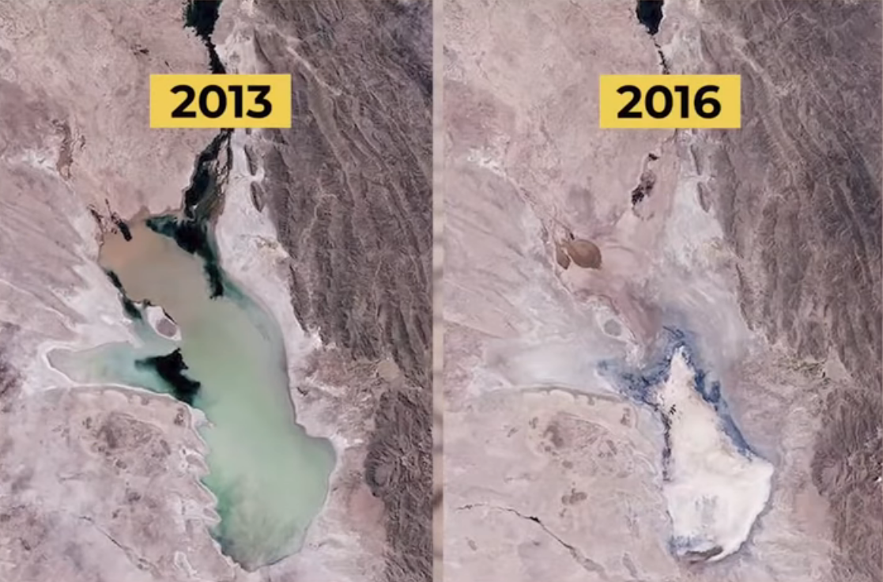

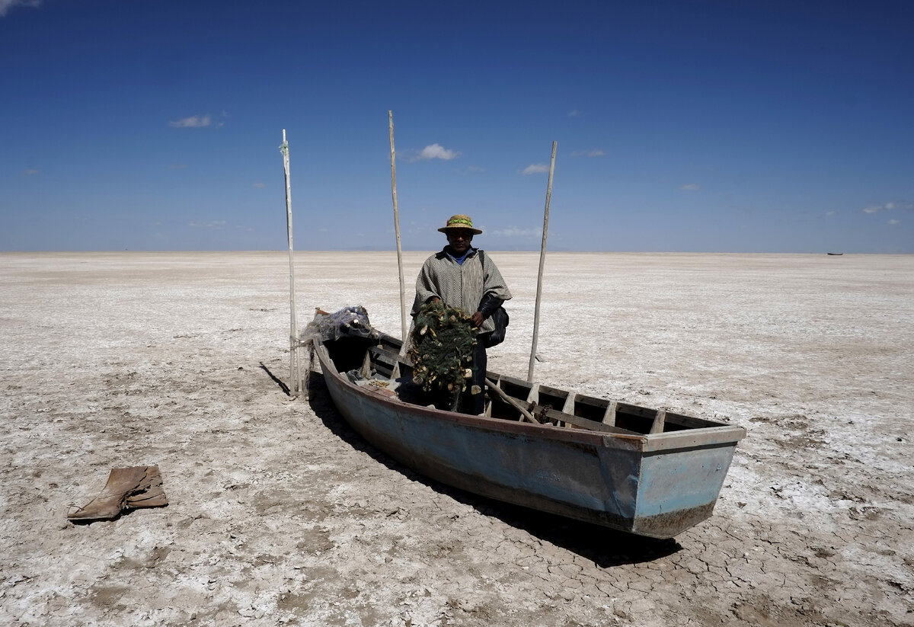

Чилийское озеро Лагуна-де-Акулео глубиной 6 метров и площадью 14 км² высохло всего лишь за 7 лет. В результате многолетней засухи в апреле 2019 года на его месте остался слой грязи и зелёной растительности. Животные и птицы погибли, так как лишились основного источника воды, а людям приходится до сих пор запасаться бутилированной водой.

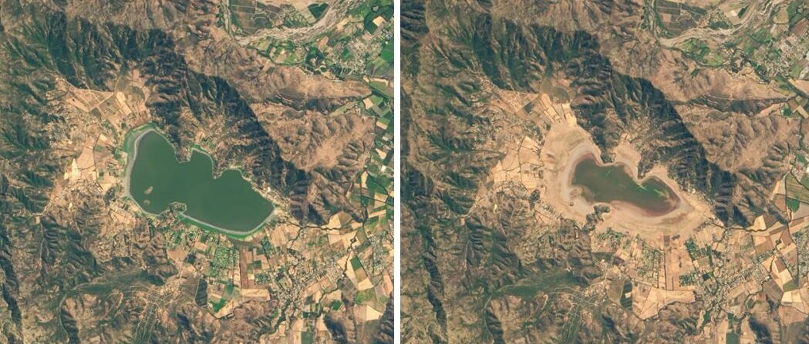

На левом рисунке мы видим спутниковый снимок 26 февраля 2014 года. На правом снимке 12 марта 2019 года зелёный цвет в озере — это уже растительность, а не вода.

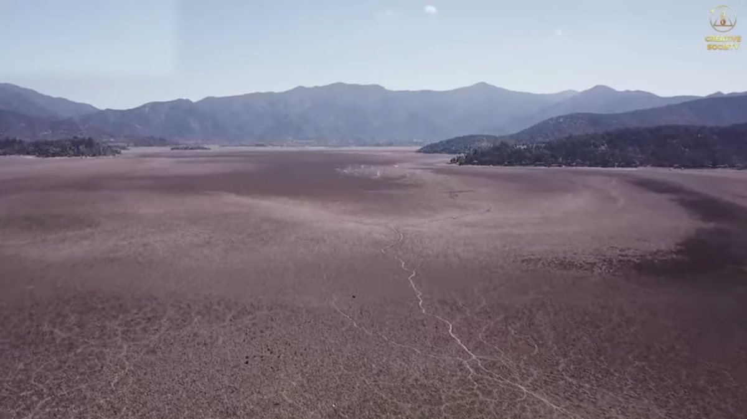

С 2010 года во всей центральной части Чили наблюдалась сильная и непрерывная засуха, а количество осадков уменьшалось в среднем на 25–45% в год.
В Калифорнии катастрофически быстро исчезает озеро Оровилл - второе по величине водохранилище в штате. Уровень воды некогда глубочайшего водоёма впервые в истории опустился до рекордно низкого уровня и стал настолько низким, что местная гидроэлектростанция была вынуждена отказаться от обслуживания.

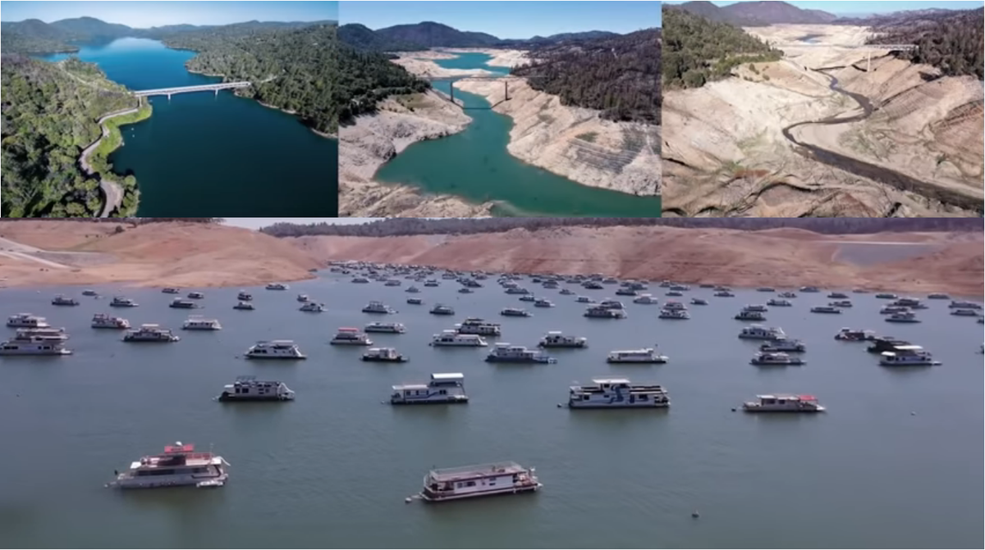

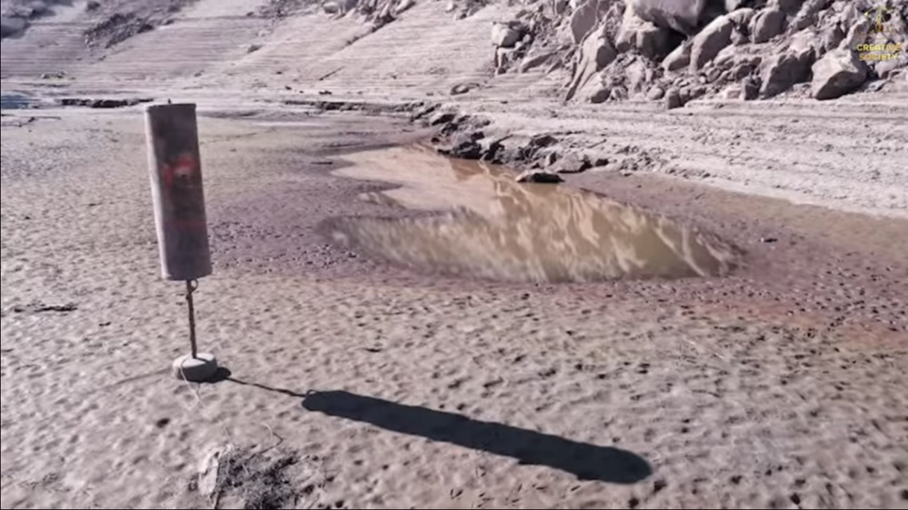
Буй на дне засыхающего озера.

Не только засуха является причиной исчезновения озёр. На наш взгляд этот процесс не до конца изучен. К примеру, вода в озере Пещёра возле деревни Николичи Пермского края ушла через узкое отверстие, которое утащило за собой всю водную фауну.

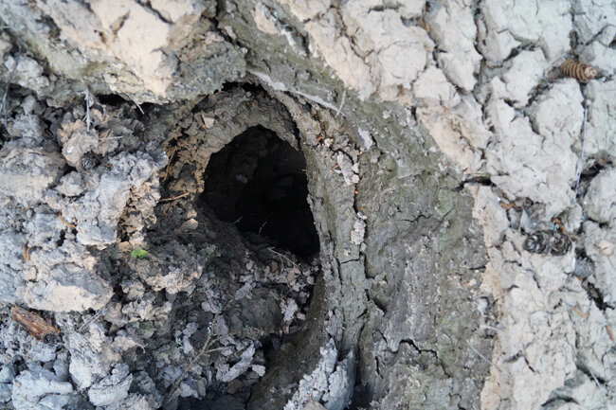
.
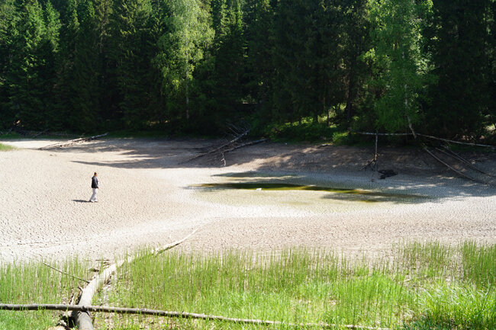

Небольшие карстовые воронки в данной местности - явление обыденное, но исчезновение целого озера – это повод задуматься, что какие-то процессы произошли в недрах Земли. Также, кроме озёр, исчезают реки.

Разрушительная засуха в Бразилии и Аргентине в 2021 году привела к тому, что вóды в реке Парана, второй по длине в Южной Америке после Амазонки, находятся на самом низком уровне за последние 77 лет. Это привело к тому, что в Аргентине объявили режим чрезвычайной ситуации на 180 дней. В сложном положении оказалось сельское хозяйство, поскольку аргентинские суда должны были уменьшить свой тоннаж примерно на 20%, что привело к увеличению транспортных расходов и сокращению экспорта сельскохозяйственной продукции.

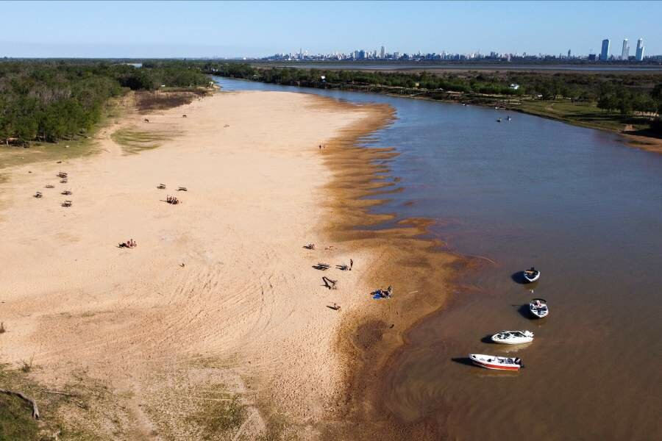
Река Парана, Южная Америка.

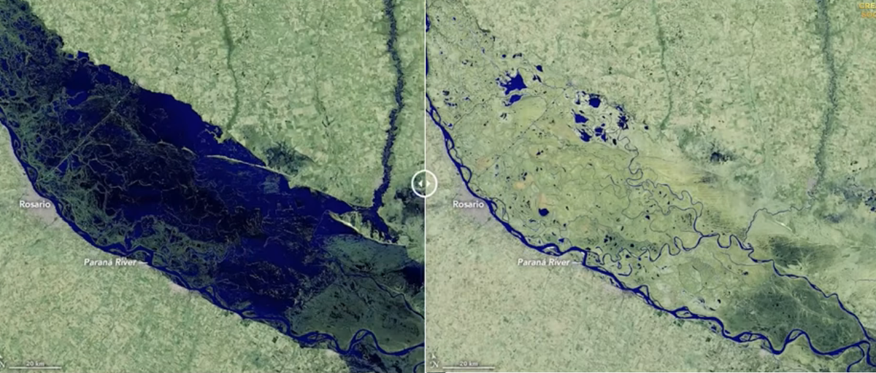
Самое сильное за последние 77 лет понижение уровня воды в реках Парана, Парагвай и Игуасу в Южной Америке.

Вода в реке Атояк (Мексика) исчезла в одну ночь после того, как открылась гигантская трещина, через которую ушла вода. Жители посёлка Сан-Фермина, рядом с которым образовалась трещина, утверждают, что ночью слышали грохот и ощущали дрожание земли. Выйдя на улицу, они увидели трещину в русле реки, куда стекала вода.
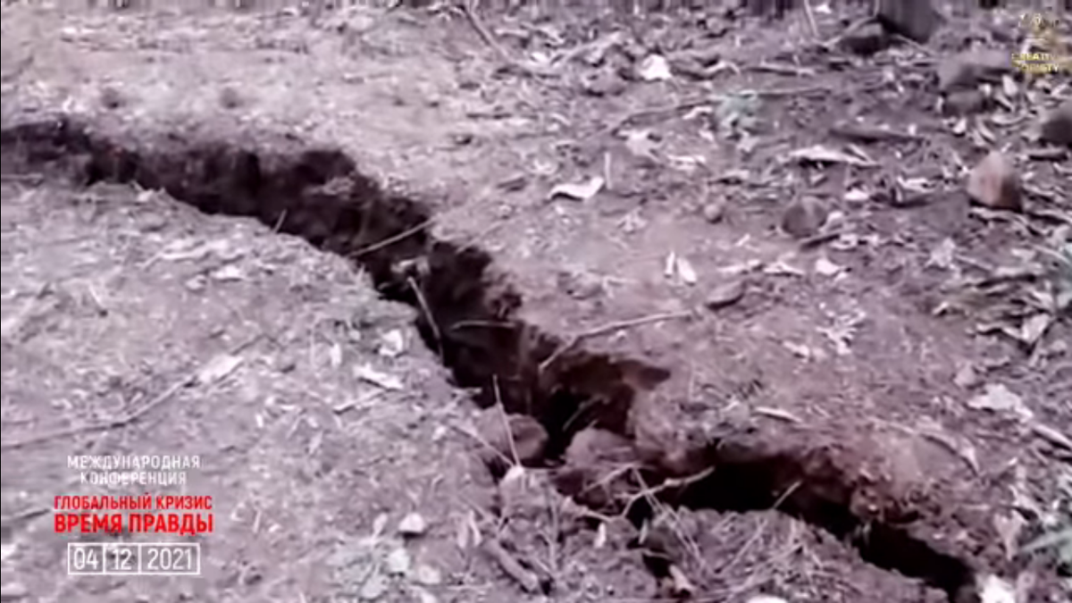
Местные чиновники заявили, что трещина, которая начинается в 3-х километрах от истока реки и имеет ширину около 30 м, продолжает расширяться и создавать новые трещины.

Река являлась единственным источником воды для 10-тысячного штата Веракрус и снабжала водой тысячи семей, а также сахарные плантации, которые обеспечивали доход большинства местных жителей.

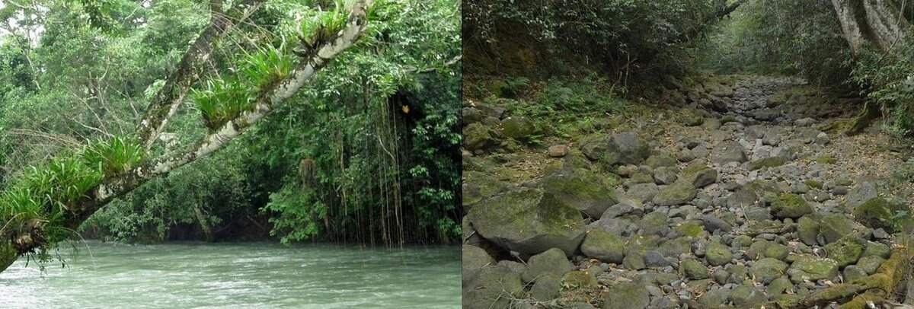

Великая река Инд в Пакистане сегодня также осталась почти без воды, а размер её дельты уменьшился более чем в 5 раз. Несколько поселений у побережья опустели, и сотням людей пришлось уйти. И это при том, что бассейн реки Инд является водной "часовой бомбой", которая может взорваться в любой момент. Сложные взаимоотношения между Индией и Пакистаном, а также рост населения этих стран, может привести к ядерной войне за водные ресурсы.
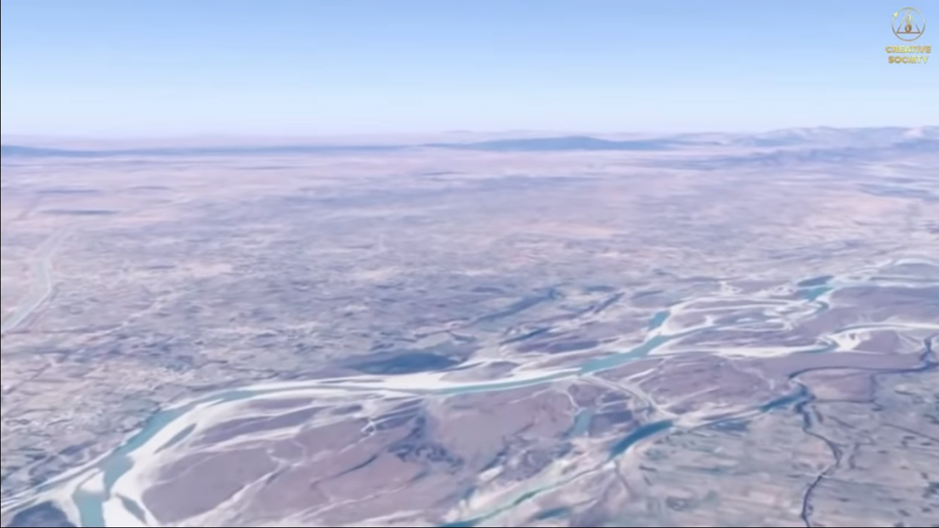
Обмеление реки Инд в Азии.

В 2016 году некогда бушующая река Слимс в Канаде практически исчезла. Когда-то она была 500 м в ширину и 3 м глубину, но за 4 дня она прекратила течь и превратилась в длинное узкое озеро.

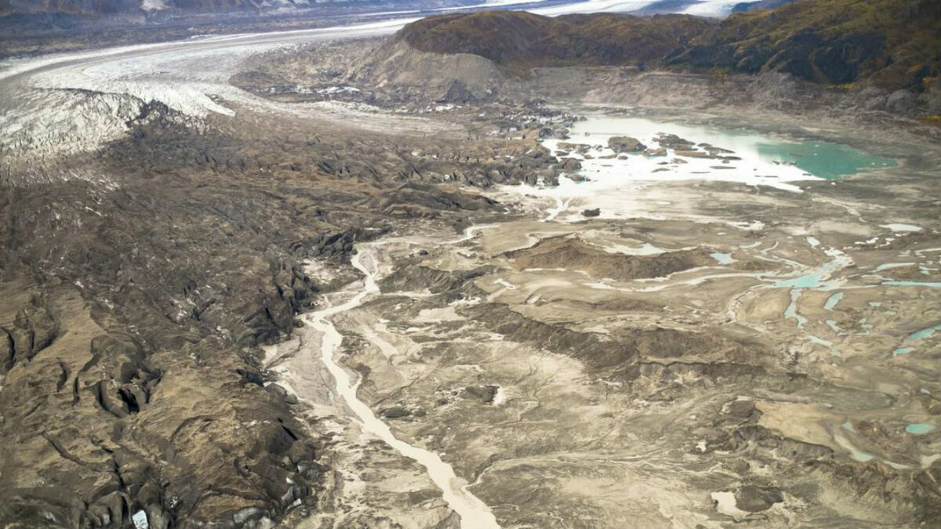
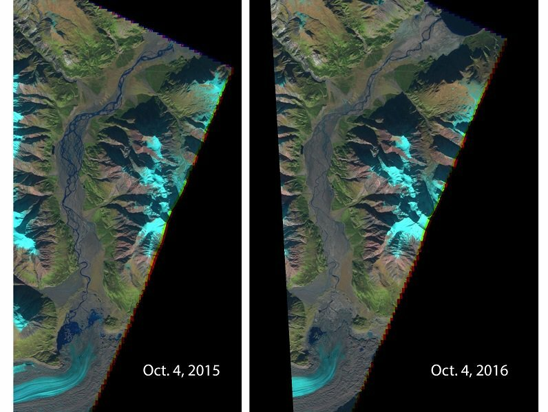
На фото видно сокращение ледника и, по-видимому, смещение потоков талой воды.

Важная для жителей США и Мексики река Рио-Гранде также исчезает. Рио-Гранде - некогда бурная река и переводится с испанского языка как «Великая река». Но сегодня она даже не попадает в Мексиканский залив, поскольку она настолько обмелела, что оставшиеся воды полностью разобраны на нужды населения и фермерских хозяйств с их бескрайними полями и стадами животных.

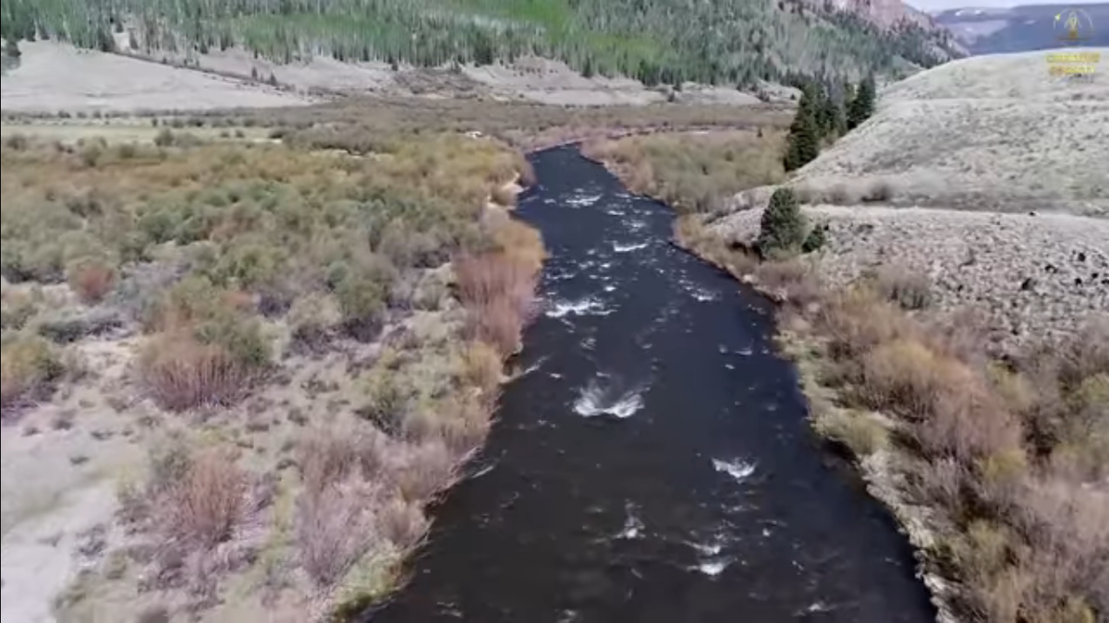

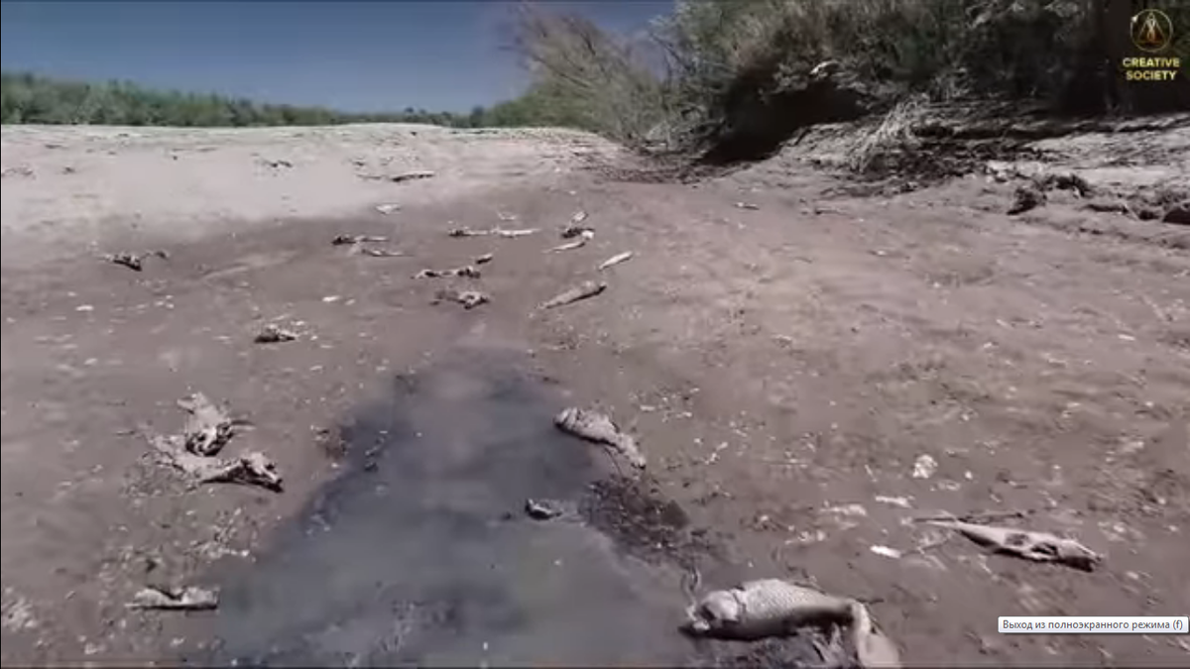
На данный момент в мире очень много рек под угрозой высыхания, в том числе и крупных: от Колорадо до Тигра.

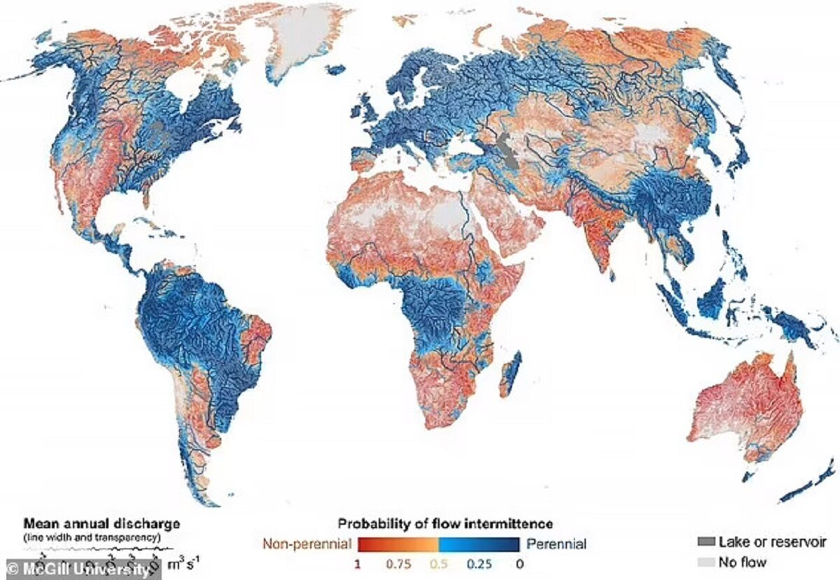

Карта исчезающих рек. Чем краснее территория, тем хуже ситуация.

Пересыхающие озера и реки можно найти во всех климатических зонах и ​​на всех континентах. Согласно исследованиям американских учёных уровень воды в крупнейших мировых реках значительно снизился за последние 50 лет. От 51% до 60% рек и ручьёв Земли периодически перестают течь или пересыхают в течение какой-либо части года. Такая же ситуация и с водопадами.
Один из самых величественных водопадов мира Игуасу, находящийся на границе Бразилии и Аргентины и шириной почти 3 км, за последнее время уменьшил объёмы стока в 5 раз. Причиной считается сильнейшая засуха, обрушившаяся на Южную Америку в последние годы

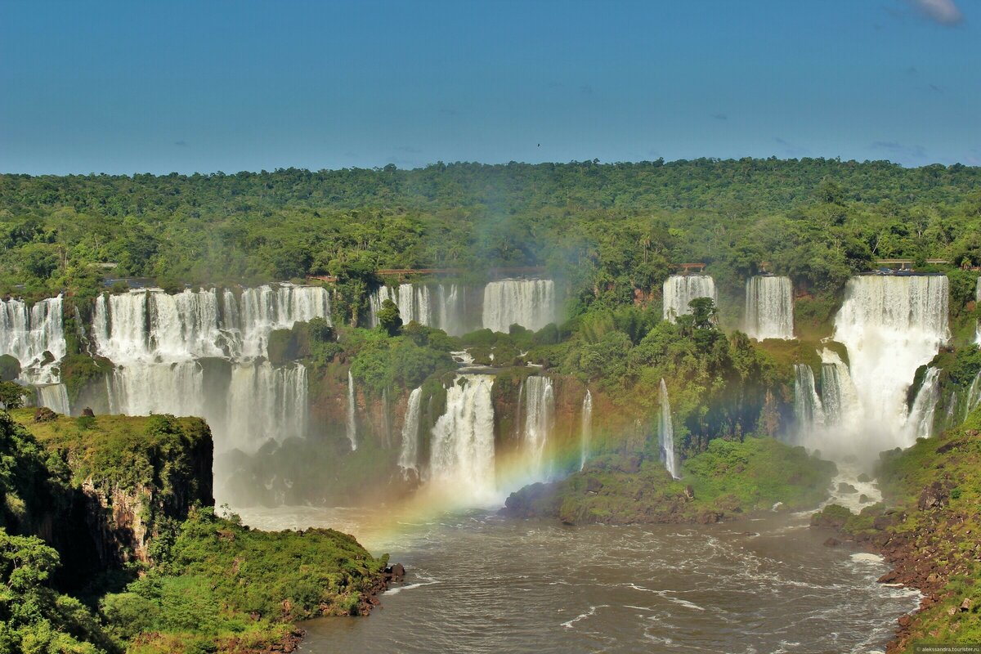

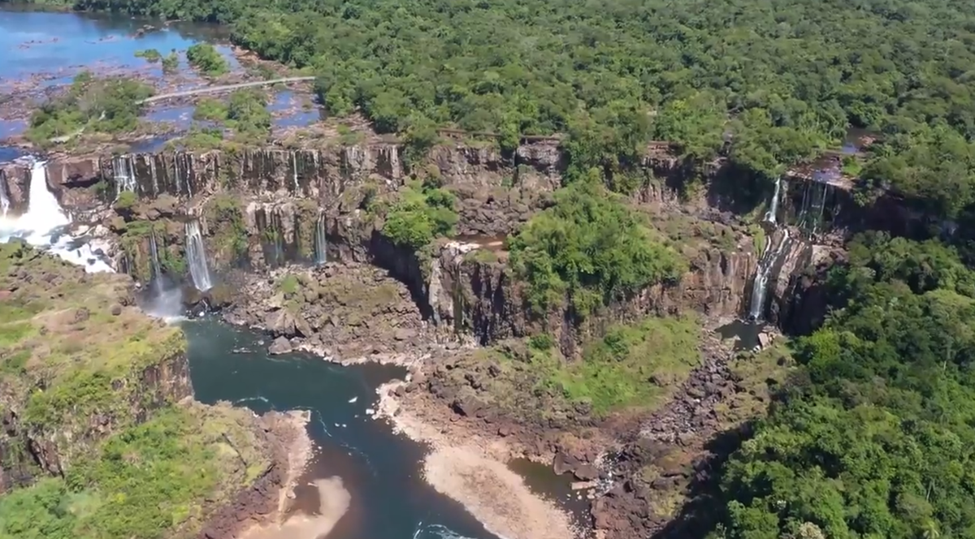

На другом континенте в Африке второй по мощности водопад в мире Виктория также в 2019 году находился на грани исчезновения.

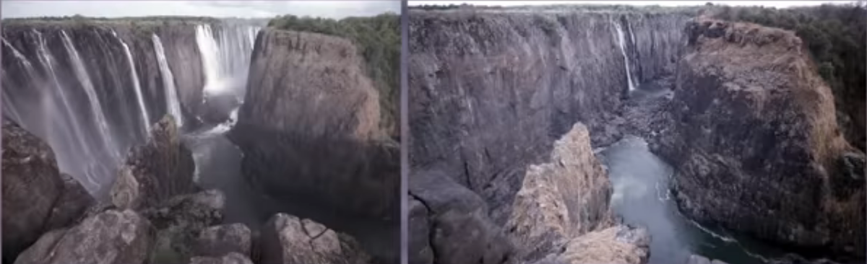
Водопад "Виктория" расположен на территории Зимбабве и Замбии.

Самый высокий водопад в Эквадоре Сан-Рафаэль окончательно исчез в 2020 году. Вместо бурлящего водопада теперь по скалам стекает тонкий едва заметный ручей.

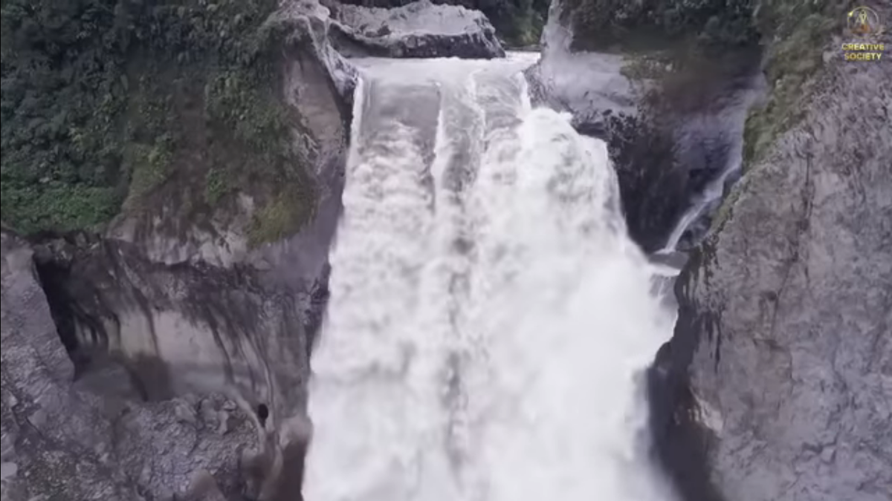

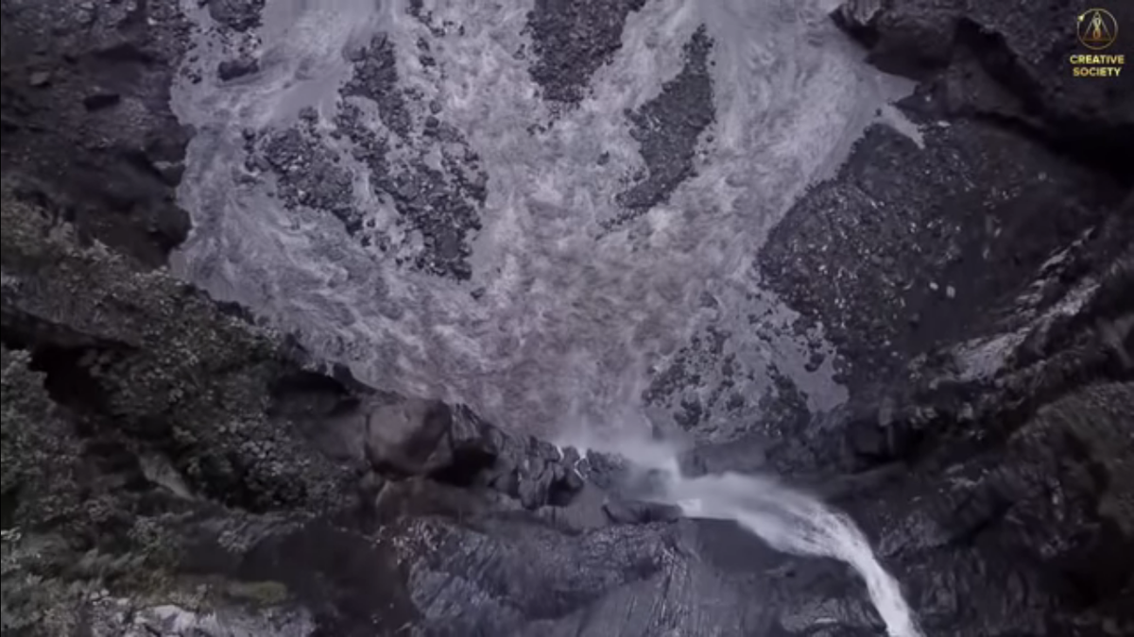

Многие учёные связывают обмеление водопадов, рек и озёр с сезонностью, но мы видим как на всех континентах стремительно уходит вода, а значит это планетарный процесс. Ведь природа постоянно предупреждает нас о том, что мы постепенно переходим красную черту, и это неизбежное очень быстро приближается. Вода уходит, даже тогда, когда нет засухи. К примеру в Китае, несмотря на частые наводнения и мощные ливни исчезло 28000 рек, а это более 50% рек всей страны. Учёные это связывают с ускоренными темпами экономического роста, но ведь и на Украине за последние 30 лет исчезло более 10000 рек, пересыхают колодцы. Проблема нехватки воды стоит даже в Англии, где четверть рек и половина мелких ручьёв тоже находятся под угрозой исчезновения. Ежегодный водный кризис Индии затрагивает почти 1 миллион человек. И перечислять можно до бесконечности, поэтому возникает естественный вопрос: почему и куда исчезает вода?

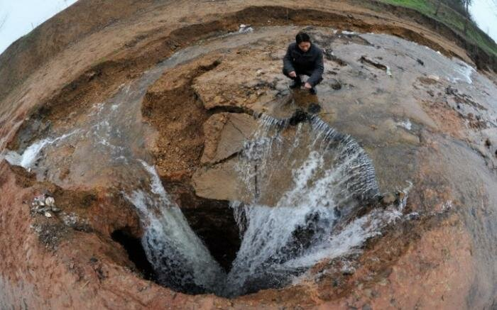

Сейчас наша планета входит в цикл планетарных катаклизмов, которые происходят каждые 12000 лет. Во время этого цикла идёт галактическое воздействие на ядро планеты, в результате чего оно разбалансируется и начинает "скакать". Из-за этого планета ускоряет своё вращение и начинает расширяться по экватору, образуются микротрещины, и вода из водоёмов уходит на большую глубину. Такой забор воды планетой можно сравнить со вдохом. Сейчас планета вдыхает, значит когда-то она всё таки выдохнет.
В результате ускорения вращения планеты ускоряется её центробежная сила, и магма начинает подниматься к поверхности земной коры и подогревать подземные воды. Уже сегодня мы наблюдаем, что идёт стремительное таяние ледников снизу вверх, нагрев глубоких слоёв мирового океана, таяние вечной мерзлоты, а также случаи, когда вода в колодцах закипает на глазах у людей. Только в недрах Западной Сибири на глубине 1,5 км плещется море горячей воды. Его площадь около 3 млн км², а объем 1 трлн м³, т.е. в 2 раза больше Средиземного моря. И такие бурляще - кипящие моря находятся не только под Сибирью, но и во многих других регионах.

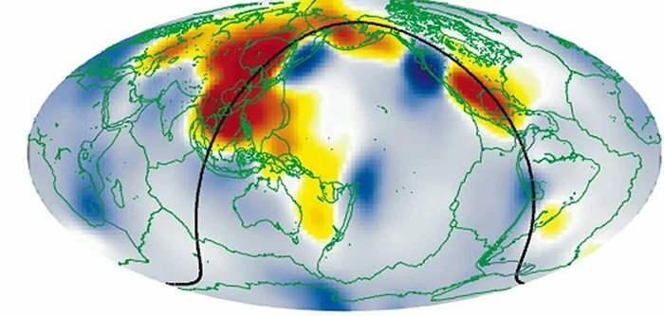

Чтобы выяснить, где именно залегают подземные океаны, ученые из Вашингтонского университета обработали порядка 600 тысяч сейсмограмм. Результаты оказались сенсацией: под восточной частью континента Евразия и под Северной Америкой находятся огромные резервуары воды, которые по объему больше, чем Северный Ледовитый океан.
И здесь уже интереснее, потому что здесь мы подходим к причинам Библейского потопа. Ведь нам известно, что во время этого потопа за очень короткое время горы становились дном океана, потому что эти древние резервуары с водой "прорвало". Испокон веков говорилось, что "планета дышит: Земля впитывает влагу, а сжимаясь, её отдаёт. Это происходит мгновенно - в одну ночь может произойти", - говорит И.М. Данилов в передаче "Изменение климата. Начало Большой беды".

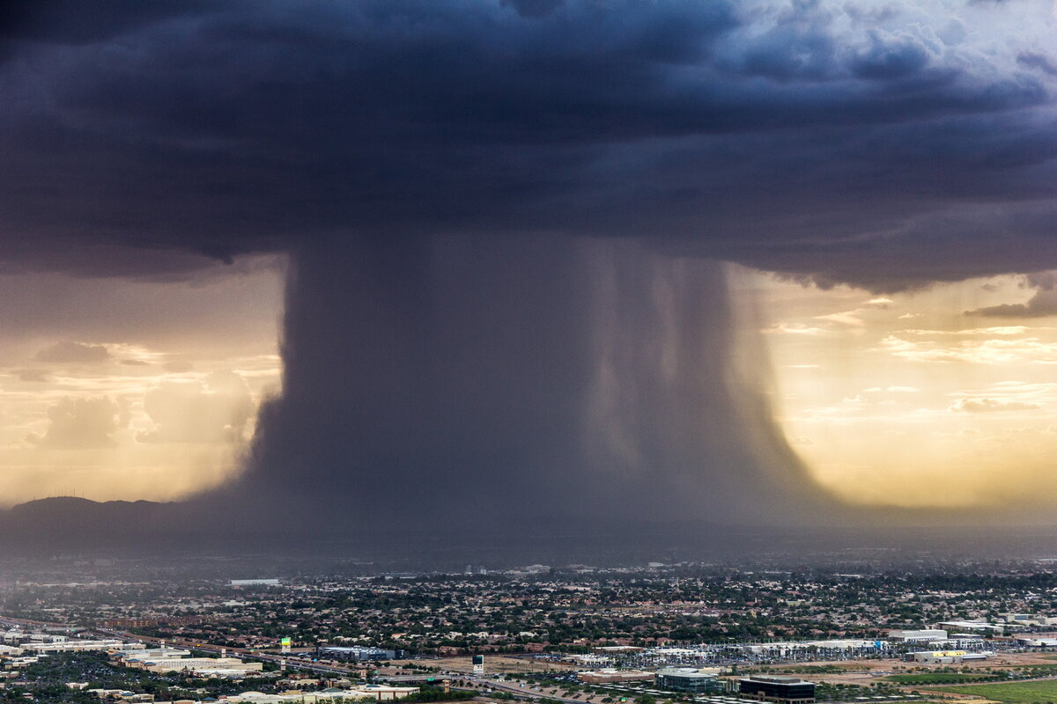

Так вот, когда магма доберётся до этих огромных запасов воды, то она начнёт лавинно испаряться, поэтому мы сейчас и видим по всей планете парниковый эффект и глобальное потепление, связанное с ним. Но когда вода в огромных количествах выйдет из под Земли, то есть когда планета будет делать выдох, то это приведёт к выпаданию непрекращающихся ливневых дождей, которые повлекут за собой катастрофические наводнения. Нас ожидают подъёмы воды на километры, и останутся только верхушки гор. Поэтому сегодняшние времена называют временами Перекрестья, когда человечество решает будет ли оно жить или нет. И стражем будет климат - самый страшный враг, который беспощаден в своём проявлении и который уносил жизни многих цивилизаций до нас. Человечество уже вступило в этот период климатических изменений, но из-за разделённости и нашего потребительского формата мы не сопротивляемся и даже не знаем об этом. Мы начинаем бороться с выбросами СО2, улучшением экологии, но в отношении климата это всё бесполезно. На самом деле, если мы хотим сохранить жизнь на нашей планете, то нам необходимо выступить единым фронтом.
Только так нам гарантировано безопасное будущее, потому что для этого и существуют такие переходные периоды, чтобы человечество выбрало: будет ли оно жить дальше единой цивилизацией или погибнет, как и многие другие люди, жившие в таком же потребительском формате. Поэтому нам важно сменить формат на созидательный и построить Созидательное общество, и только в таком формате мы сможем разработать технологии, которые обеспечат нам возможность при выдохе Земли сохранить наши жизни. И построение такого общества зависит от всех людей, поэтому сейчас каждый решает, по какому сценарию мы пойдём: по сценарию жизни или смерти.

